兴宁市2021-2022年标定地价更新成果
(二次征求意见稿)

1、公示范围
根据兴宁市市场发育程度和管理服务需求，结合市域内不同用途自身的空间分布，确定兴宁市2021-2022年标定地价更新公示范围，本次兴宁市标定地价更新的公示范围为35个标定区域构成的空间范围，公示范围总面积约40.30平方公里。公示范围具体如图1。
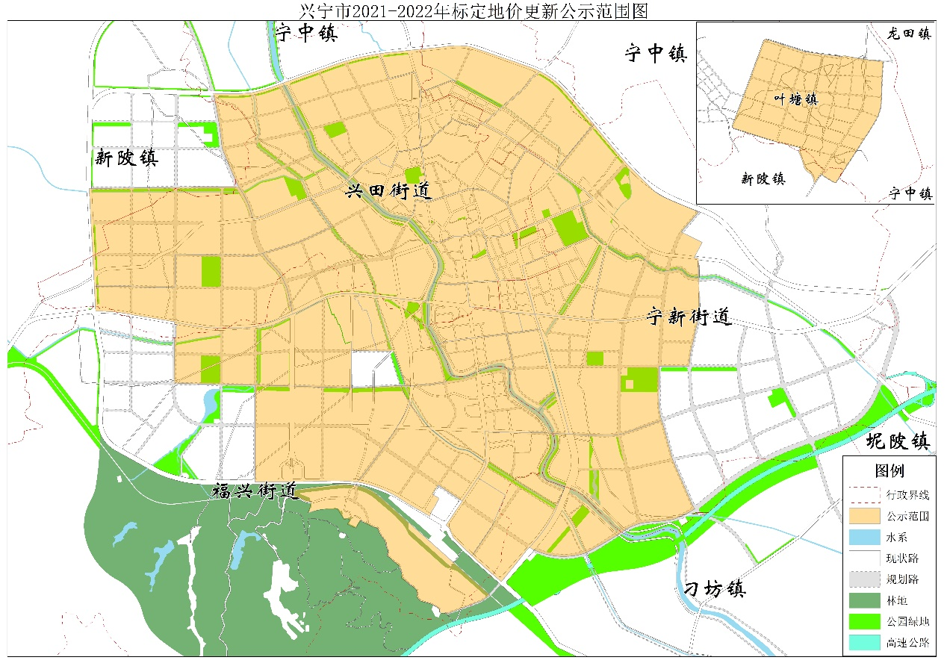
图1 兴宁市2021-2022年标定地价更新公示范围图

2、土地用途
兴宁市2021-2022年标定地价更新项目土地用途包括：商服用地、商住混合用地、工业用地和住宅用地共4种用途。
表1 兴宁市2021-2022年标定地价更新标准宗地用途细分表
标定地价用途 | 一级类 | 二级类
商服用地 | 商服用地 | 零售商业用地、批发市场用地、餐饮用地、旅馆用地、商务金融用地、娱乐用地、其他商服用地
商住混合用地 | 商服用地、住宅用地 | 零售商业用地、批发市场用地、餐饮用地、旅馆用地、商务金融用地、娱乐用地、其他商服用地、城镇住宅用地
住宅用地 | 住宅用地 | 城镇住宅用地
工业用地 | 工矿仓储用地 | 工业用地、仓储用地

3、标准宗地地价内涵
标定地价是指政府为管理需要确定的，标准宗地在现状开发利用、正常市场条件、法定最高使用年期或政策规定年期下，某一估价期日的土地权利价格。
商服用地：估价期日分别为2021年1月1日、2022年1月1日，土地使用年期为40年，无他项权利，土地开发程度为宗地外按现状条件下、宗地红线内场地平整，现状容积率，现状利用条件，在市场特征为平稳正常情况、公开竞争市场条件下，标准宗地的平均楼面地价、单位面积地价和商服首层楼面地价。价格单位为元/平方米，币种为人民币。
商住混合用地：估价期日分别为2021年1月1日、2022年1月1日，土地使用年期商服用途为40年，住宅用途为70年，无他项权利，土地开发程度为宗地外按现状条件下、宗地红线内场地平整，现状容积率，现状利用条件，在市场特征为平稳正常情况、公开竞争市场条件下，标准宗地的平均楼面地价、单位面积地价、商服首层楼面地价、住宅平均楼面地价。价格单位为元/平方米，币种为人民币。
住宅用地：估价期日分别为2021年1月1日、2022年1月1日，土地使用年期为70年，无他项权利，土地开发程度为宗地外按现状条件下、宗地红线内场地平整，现状容积率，现状利用条件，在市场特征为平稳正常情况、公开竞争市场条件下，标准宗地的平均楼面地价和单位面积地价。价格单位为元/平方米，币种为人民币。
工业用地：估价期日分别为2021年1月1日、2022年1月1日，土地使用年期为50年，无他项权利，土地开发程度为宗地外按现状条件下、宗地红线内场地平整，现状容积率，现状利用条件，在市场特征为平稳正常情况、公开竞争市场条件下，标准宗地的单位面积地价。价格单位为元/平方米，币种为人民币。
表2 兴宁市2021~2022年年标定地价标准宗地地价内涵表
宗地用途  项目 | 商服用地 | 商住混合用地 | 住宅用地 | 工业用地
估价期日 | 2021年1月1日/2022年1月1日
土地开发程度 | 宗地红线外按现状开发程度；宗地红线内场地平整
法定使用年期 | 40年 | 商服40年  住宅70年 | 70年 | 50年
容积率 | 现状容积率
标准宗地现状容积率范围 | 0.7~3.5 | 1.1~7.1 | 4.0~6.9 | 0.9~1.0
价值类型 | 市场特征平稳正常情况和公开竞争市场条件下的权利特征完整的使用权价格
价格表现形式 | 平均楼面地价、单位面积地价、首层楼面地价 | 平均楼面地价、单位面积地价、首层楼面地价、住宅楼面地价 | 平均楼面地价、单位面积地价 | 单位面积地价

4、2021年标定地价结果信息
兴宁市2021年标定地价更新项目中共划分/设定35个标定区域/标准宗地，各标定区域/标准宗地分布情况、地价信息见表3。
表3 兴宁市2021年标定地价信息表
标准宗地编码 | 标准宗地名称 | 土地用途 | 土地面积（㎡） | 容积率 | 开发程度 | 设定使用年限（年） | 标定地价（元/㎡）
 |  |  |  |  |  |  | 综合价格 |  | 混合用地拆分价格
 |  |  |  |  |  |  | 平均楼面地价 | 单位面积地价 | 商服首层楼面地价 | 住宅楼面地价
441481G060100101 | 华丰工业园 | 工业用地 | 76356 | 0.9 | 五通一平 | 50 | —— | 368 | —— | ——
441481G060100201 | 明珠集团 | 工业用地 | 4190 | 1 | 五通一平 | 50 | —— | 320 | —— | ——
441481G060100301 | 尚善光电 | 工业用地 | 35447.4 | 1 | 五通一平 | 50 | —— | 225 | —— | ——
441481H070100101 | 利来兴佛苑5、6栋 | 商住混合用地 | 1455.75 | 6.6 | 五通一平 | 商业40，住宅70 | 1568 | 10349 | 3022 | 1384
441481H070100201 | 文峰花园 | 商住混合用地 | 2999 | 7.1 | 五通一平 | 商业40，住宅70 | 1606 | 11403 | 3133 | 1509
441481H070100301 | 金源花园二期1栋 | 商住混合用地 | 725 | 5.9 | 五通一平 | 商业40，住宅70 | 1885 | 11122 | 3527 | 1646
441481H070100401 | 鼎盛花园 | 商住混合用地 | 12228.9 | 5.4 | 五通一平 | 商业40，住宅70 | 1542 | 8327 | 3544 | 1603
441481H070100501 | 新兴豪庭 | 商住混合用地 | 58145.8 | 3.9 | 五通一平 | 商业40，住宅70 | 1600 | 6240 | 3175 | 1532
441481H070100601 | 联康雅筑1期 | 商住混合用地 | 29536.3 | 4 | 五通一平 | 商业40，住宅70 | 1583 | 6332 | 3195 | 1513
441481H070100701 | 鸿昇花园 | 商住混合用地 | 16804.2 | 4.1 | 五通一平 | 商业40，住宅70 | 1576 | 6462 | 3127 | 1557
441481H070100801 | 丽都新园 | 商住混合用地 | 18622.6 | 1.8 | 五通一平 | 商业40，住宅70 | 1772 | 3190 | 3177 | 1693
441481H070100901 | 兴南华府西区 | 商住混合用地 | 4060 | 5.2 | 五通一平 | 商业40，住宅70 | 1687 | 8772 | 3597 | 1603
441481H070101001 | 联康城 | 商住混合用地 | 21131.5 | 4.6 | 五通一平 | 商业40，住宅70 | 1670 | 7682 | 3548 | 1661
441481H070101101 | 江南华府 | 商住混合用地 | 12284.9 | 3.9 | 五通一平 | 商业40，住宅70 | 1692 | 6599 | 3586 | 1639
441481H070101201 | 宁江新城（六期） | 商住混合用地 | 34827.1 | 3 | 五通一平 | 商业40，住宅70 | 1576 | 4728 | 3160 | 1516
441481H070101301 | 敏捷锦绣银湾 | 商住混合用地 | 49283.6 | 4 | 五通一平 | 商业40，住宅70 | 1428 | 5712 | 2951 | 1471
441481H070101401 | 鸿福园 | 商住混合用地 | 17512.4 | 4 | 五通一平 | 商业40，住宅70 | 1453 | 5812 | 3028 | 1422
441481H070101501 | 明珠养生城A2区 | 商住混合用地 | 49524 | 1.1 | 五通一平 | 商业40，住宅70 | 1468 | 1615 | 2771 | 1375
441481H070101601 | 弘和帝璟 | 商住混合用地 | 17244.8 | 4 | 五通一平 | 商业40，住宅70 | 1489 | 5956 | 3091 | 1441
441481H070101701 | 广东国福生态园有限公司 | 商住混合用地 | 27498.6 | 4 | 五通一平 | 商业40，住宅70 | 1457 | 5828 | 2741 | 1458
441481H070101801 | 御福名邸 | 商住混合用地 | 9570 | 4.9 | 五通一平 | 商业40，住宅70 | 1732 | 8487 | 3603 | 1648
441481H070101902 | 金岸花园 | 商住混合用地 | 4449.73 | 4.9 | 五通一平 | 商业40，住宅70 | 1527 | 7482 | 2997 | 1517
441481H070102001 | 明珠商贸城三期（景顺楼） | 商住混合用地 | 976.98 | 5 | 五通一平 | 商业40，住宅70 | 1509 | 7545 | 2947 | 1452
441481H070102101 | 赞鸿花园 | 商住混合用地 | 7007.6 | 5.9 | 五通一平 | 商业40，住宅70 | 1561 | 9210 | 2829 | 1428
441481H070102201 | 华侨新苑 | 商住混合用地 | 16617.1 | 4.2 | 五通一平 | 商业40，住宅70 | 1441 | 6052 | 2870 | 1430
441481S050100101 | 毅德商贸城（一号交易广场） | 商服用地 | 97285.5 | 1.8 | 五通一平 | 40 | 1232 | 2218 | —— | ——
441481S050100201 | 智汇城 | 商服用地 | 28417.1 | 3.5 | 五通一平 | 40 | 1018 | 3563 | —— | ——
441481S050100301 | 欧尚超市 | 商服用地 | 34141.4 | 0.7 | 五通一平 | 40 | 1750 | 1225 | —— | ——
441481Z070100101 | 兴城曾学路（自建房） | 住宅用地 | 54.3 | 6.9 | 五通一平 | 70 | 1316 | 9080 | —— | ——
441481Z070100201 | 南坛西路（自建房） | 住宅用地 | 61 | 4.9 | 五通一平 | 70 | 1280 | 6272 | —— | ——
441481Z070100301 | 兴城高华路（自建房） | 住宅用地 | 60 | 5.8 | 五通一平 | 70 | 1252 | 7262 | —— | ——
441481Z070100401 | 兴佛一路（自建房） | 住宅用地 | 90 | 5.8 | 五通一平 | 70 | 1290 | 7482 | —— | ——
441481Z070100501 | 南门坛路（自建房） | 住宅用地 | 58.5 | 5.7 | 五通一平 | 70 | 1228 | 7000 | —— | ——
441481Z070100601 | 顺和塑料制品 | 住宅用地 | 4358.5 | 4 | 五通一平 | 70 | 1380 | 5520 | —— | ——
441481Z070100701 | 兴宁市兴田街道Z007地块 | 住宅用地 | 20400.3 | 6 | 五通一平 | 70 | 1436 | 8616 | —— | ——

5、2022年标定地价结果信息
兴宁市2022年标定地价更新项目中共划分/设定35个标定区域/标准宗地，各标定区域/标准宗地分布情况、地价信息见表4。
表4 兴宁市2022年标定地价信息表
标准宗地编码 | 标准宗地名称 | 土地用途 | 土地面积（㎡） | 容积率 | 开发程度 | 设定使用年限（年） | 标定地价（元/㎡）
 |  |  |  |  |  |  | 综合价格 |  | 混合用地拆分价格
 |  |  |  |  |  |  | 平均楼面地价 | 单位面积地价 | 商服首层楼面地价 | 住宅楼面地价
441481G060100101 | 华丰工业园 | 工业用地 | 76356 | 0.9 | 五通一平 | 50 | —— | 370 | —— | ——
441481G060100201 | 明珠集团 | 工业用地 | 4190 | 1 | 五通一平 | 50 | —— | 322 | —— | ——
441481G060100301 | 尚善光电 | 工业用地 | 35447.4 | 1 | 五通一平 | 50 | —— | 225 | —— | ——
441481H070100101 | 利来兴佛苑5、6栋 | 商住混合用地 | 1455.75 | 6.6 | 五通一平 | 商业40，住宅70 | 1240 | 8184 | 2631 | 1037
441481H070100201 | 文峰花园 | 商住混合用地 | 2999 | 7.1 | 五通一平 | 商业40，住宅70 | 1253 | 8896 | 2729 | 1138
441481H070100301 | 金源花园二期1栋 | 商住混合用地 | 725 | 5.9 | 五通一平 | 商业40，住宅70 | 1475 | 8703 | 3083 | 1174
441481H070100401 | 鼎盛花园 | 商住混合用地 | 12228.9 | 5.4 | 五通一平 | 商业40，住宅70 | 1190 | 6426 | 3098 | 1211
441481H070100501 | 新兴豪庭 | 商住混合用地 | 58145.8 | 3.9 | 五通一平 | 商业40，住宅70 | 1234 | 4813 | 2766 | 1156
441481H070100601 | 联康雅筑1期 | 商住混合用地 | 29536.3 | 4 | 五通一平 | 商业40，住宅70 | 1214 | 4856 | 2781 | 1144
441481H070100701 | 鸿昇花园 | 商住混合用地 | 16804.2 | 4.1 | 五通一平 | 商业40，住宅70 | 1193 | 4891 | 2728 | 1175
441481H070100801 | 丽都新园 | 商住混合用地 | 18622.6 | 1.8 | 五通一平 | 商业40，住宅70 | 1291 | 2324 | 2776 | 1173
441481H070100901 | 兴南华府西区 | 商住混合用地 | 4060 | 5.2 | 五通一平 | 商业40，住宅70 | 1299 | 6755 | 3013 | 1217
441481H070101001 | 联康城 | 商住混合用地 | 21131.5 | 4.6 | 五通一平 | 商业40，住宅70 | 1309 | 6021 | 3103 | 1261
441481H070101101 | 江南华府 | 商住混合用地 | 12284.9 | 3.9 | 五通一平 | 商业40，住宅70 | 1298 | 5062 | 3086 | 1243
441481H070101201 | 宁江新城（六期） | 商住混合用地 | 34827.1 | 3 | 五通一平 | 商业40，住宅70 | 1251 | 3753 | 2755 | 1190
441481H070101301 | 敏捷锦绣银湾 | 商住混合用地 | 49283.6 | 4 | 五通一平 | 商业40，住宅70 | 1119 | 4476 | 2567 | 1103
441481H070101401 | 鸿福园 | 商住混合用地 | 17512.4 | 4 | 五通一平 | 商业40，住宅70 | 1118 | 4472 | 2631 | 1069
441481H070101501 | 明珠养生城A2区 | 商住混合用地 | 49524 | 1.1 | 五通一平 | 商业40，住宅70 | 1117 | 1229 | 2405 | 1023
441481H070101601 | 弘和帝璟 | 商住混合用地 | 17244.8 | 4 | 五通一平 | 商业40，住宅70 | 1139 | 4556 | 2693 | 1087
441481H070101701 | 广东国福生态园有限公司 | 商住混合用地 | 27498.6 | 4 | 五通一平 | 商业40，住宅70 | 1113 | 4452 | 2380 | 1076
441481H070101801 | 御福名邸 | 商住混合用地 | 9570 | 4.9 | 五通一平 | 商业40，住宅70 | 1301 | 6375 | 3021 | 1201
441481H070101902 | 金岸花园 | 商住混合用地 | 4449.73 | 4.9 | 五通一平 | 商业40，住宅70 | 1108 | 5429 | 2600 | 1118
441481H070102001 | 明珠商贸城三期（景顺楼） | 商住混合用地 | 976.98 | 5 | 五通一平 | 商业40，住宅70 | 1141 | 5705 | 2570 | 1084
441481H070102101 | 赞鸿花园 | 商住混合用地 | 7007.6 | 5.9 | 五通一平 | 商业40，住宅70 | 1232 | 7269 | 2460 | 1067
441481H070102201 | 华侨新苑 | 商住混合用地 | 16617.1 | 4.2 | 五通一平 | 商业40，住宅70 | 1084 | 4553 | 2495 | 1071
441481S050100101 | 毅德商贸城（一号交易广场） | 商服用地 | 97285.5 | 1.8 | 五通一平 | 40 | 1095 | 1971 | —— | ——
441481S050100201 | 智汇城 | 商服用地 | 28417.1 | 3.5 | 五通一平 | 40 | 916 | 3206 | —— | ——
441481S050100301 | 欧尚超市 | 商服用地 | 34141.4 | 0.7 | 五通一平 | 40 | 1746 | 1222 | —— | ——
441481Z070100101 | 兴城曾学路（自建房） | 住宅用地 | 54.3 | 6.9 | 五通一平 | 70 | 1167 | 8052 | —— | ——
441481Z070100201 | 南坛西路（自建房） | 住宅用地 | 61 | 4.9 | 五通一平 | 70 | 1110 | 5439 | —— | ——
441481Z070100301 | 兴城高华路（自建房） | 住宅用地 | 60 | 5.8 | 五通一平 | 70 | 1126 | 6531 | —— | ——
441481Z070100401 | 兴佛一路（自建房） | 住宅用地 | 90 | 5.8 | 五通一平 | 70 | 1128 | 6542 | —— | ——
441481Z070100501 | 南门坛路（自建房） | 住宅用地 | 58.5 | 5.7 | 五通一平 | 70 | 1116 | 6361 | —— | ——
441481Z070100601 | 顺和塑料制品 | 住宅用地 | 4358.5 | 4 | 五通一平 | 70 | 1062 | 4248 | —— | ——
441481Z070100701 | 兴宁市兴田街道Z007地块 | 住宅用地 | 20400.3 | 6 | 五通一平 | 70 | 1102 | 6612 | —— | ——

